# Aflevering 10

Af Jesper Graungaard Bertelsen, AU-ID: au689481

Indholdsfortegnelse

Aflevering 10 1

Opgave 1 1

Opgave 2 1

Opgave 3 1

Opgave 4 1

## Opgave 1

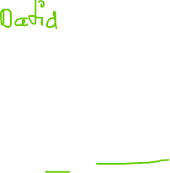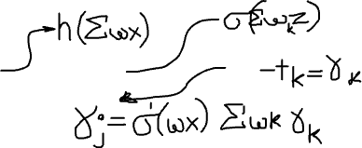

Så med den in mente, så når vi laver feed forward, så har vi brug for de kommende vægte, til de nutidige inputs.

Til feed backwards, så har vi brug for de tidligere værdier til at beskrive, de nutidige outputs.

Fra output layer til midt layer, så er $h^{'}\left(a_{j}\right)=\left\{\begin{aligned}0 if aj\left[i\right]<0 \\ 1 otherwise \end{aligned}\right\}$

## Opgave 2

## Opgave 3

## Opgave 4